OŠ Solkan (2020/21), Mednarodni projekt ATS STEM
Sklop 1: Raziskujemo epidemije, faza predznanja, učenje veščin s potopitvijo
Učitelj: Sanja Leben Jazbec

Povezave do interaktivnih predstavitev (na sličicah!)

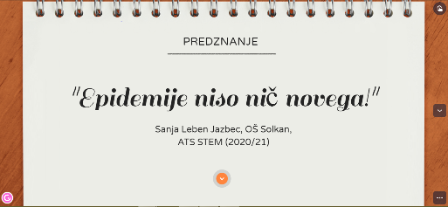
Učenje v fazi predznanja:
v ospredju je vsebina,
veščine KM s potopitvijo

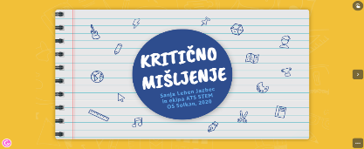
Samostojno učenje KM
(za učence, čas pouka na daljavo)

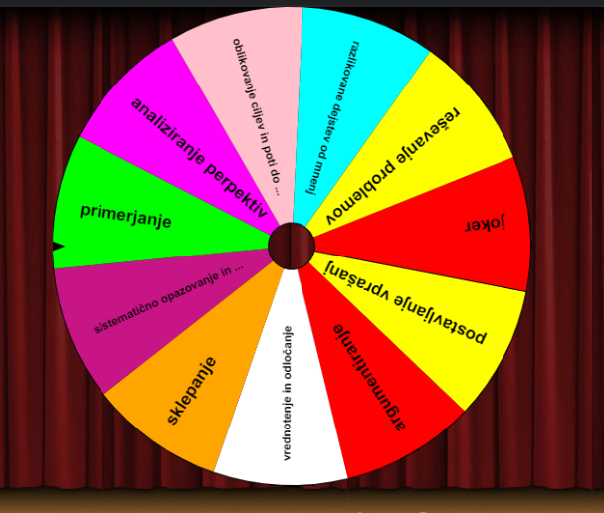
Kolo sreče, Izžrebajmo veščino!

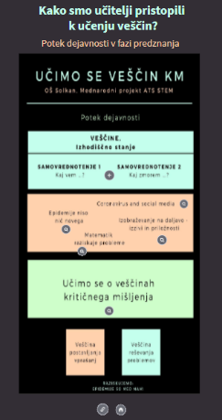
Predstavitve na nivoju šole,
faza predznanja

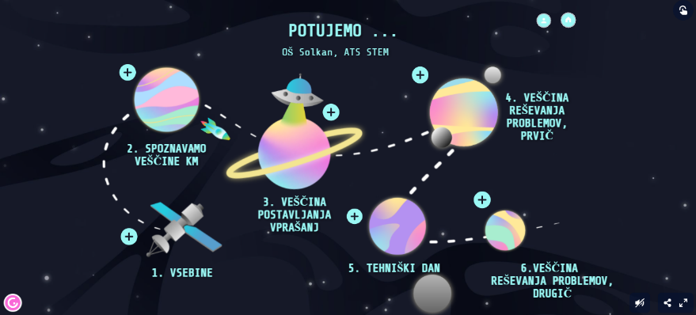
Generalna predstavitev
dejavnosti v šol. letu 2020/21

